AVISO DE DISPENSA DE LICITAÇÃO 15/2025
PROCESSO LICITATÓRIO 54/2025

AQUISIÇÃO DE LIVROS

O Município de Ipumirim, pessoa jurídica de direito público interno, situada à Av. Dom Pedro II, 230, Centro, Ipumirim, SC, através de seu Prefeito Municipal Senhor VALDIR ZANELLA, torna público, para conhecimento dos interessados, que realizará licitação na modalidade DISPENSA DE LICITAÇÃO, do tipo MENOR PREÇO POR LOTE, com entrega das propostas das 10h00, do dia 25/03/2025 às 10h00 do dia 28/03/2025. As empresas interessadas poderão encaminhar propostas, devidamente assinadas, para o e-mail anoar.compras@ipumirim.sc.gov.br, até o prazo acima mencionado, em conformidade com as disposições da Lei nº 14.133, de 1º de Abril de 2021, pelo Decreto Municipal nº 2.793, de 20 de Julho de 2023, bem como as condições a seguir estabelecidas.

- DO OBJETO

Aquisição de livros destinados à Biblioteca Pública Municipal Érico Veríssimo.

LOTE 1
Item | Descrição |  | Unid. | Quantidade | Valor mínimo (R$) | Valor total (R$)
1 | A escova de dentes azul (Marcos Mion) - Editora Panda Books. |  | Unid. | 01 | R$ 58,90 | R $ 58,90
2 | A ilha das emoções (Paula Raskin) - Editora Magical Readings |  | Unid. | 01 | R$ 69,90 | R$ 69,90
3 | O pavão do abre e fecha (Ana Maria Machado) - Editora Ática |  | Unid. | 01 | R$ 82,00 | R$ 82,00
4 | A bailarina fantasma (Socorro Acioli) - Editora Seguinte |  | Unid. | 01 | R$ 59,90 | R$ 59,90
5 | A gente mira no amor e acerta na solidão (Ana Suy) - Editora Paidós |  | Unid. | 01 | R$ 55,90 | R$ 55,90
6 | O mistério das quatro estações (João Pedro Roriz) - Editora BesouroBox |  | Unid. | 01 | R$ 42,90 | R$ 42,90
7 | O filho de mil homens (Valter Hugo Mãe) - Editora Biblioteca Azul |  | Unid. | 01 | R$ 74,90 | R$ 74,90
8 | Histórias lindas de morrer (Ana Claudia Quintana Arantes) - Editora Sextante |  | Unid. | 01 | R$ 49,90 | R$ 49,90
9 | Água funda (Ruth Guimarães) - Editora 34 |  | Unid. | 01 | R$ 62,00 | R$ 62,00
10 | Sal e Açúcar (Rebecca Carvalho) - Editora: Galera |  | Unid. | 01 | R$ 64,90 | R$ 64,90
 |  | TOTAL |  |  |  | R$ 621,20

- JUSTIFICATIVA

Justificativa da necessidade da contratação: A aquisição dos livros destina-se à premiação do Programa Leitor Assíduo e é justificada pela necessidade de fortalecimento da missão da Biblioteca de incentivar a leitura e promover a circulação do conhecimento. A realização do programa e a conseqüente premiação dos leitores assíduos também contribuem para o cumprimento das normativas que regem a valorização da cultura e da educação. A ação está alinhada com diretrizes nacionais e internacionais de incentivo à leitura.

- DA DOCUMENTAÇÃO

Após processo de orçamentação e ou análise das propostas, será exigido da empresa a ser contratada os seguintes documentos:

- Ato constitutivo, certificado da condição de micro empreendedor individual –CCMEI, estatuto ou contrato social consolidado, em vigor, devidamente registrado, em se tratando de sociedades comerciais, e, no caso de sociedades por ações, acompanhado dos documentos de eleição de seus atuais administradores, com a comprovação da publicação na imprensa da ata arquivada;

- Certidão Conjunta Negativa (ou Positiva com Efeitos de Negativa) de Débitos Relativos a Tributos Federais e à Dívida Ativa da União (ABRANGENDO CONTRIBUIÇÕES SOCIAIS);

- Prova de regularidade relativa ao Fundo de Garantia por Tempo de Serviço (CRF do FGTS), demonstrando situação regular no cumprimento dos encargos sociais, instituídos por Lei;

- Prova de inexistência de débitos inadimplentes perante a Justiça do Trabalho, mediante a apresentação de Certidão Negativa (ou Positiva com Efeitos de Negativa) de Débitos Trabalhistas (CNDT), instituída pela Lei nº 12.440 de 07 de julho de 2011;

- Relatório de consulta negativa (contendo Razão Social e CNPJ) junto ao Cadastro Nacional das Empresas Inidôneas e Suspensas – CEIS.

- Certidões Negativa de Licitante Inidôneos, em nome da empresa licitante (CNPJ) e de todos seu(s) sócio(s) (CPF).

- DO PAGAMENTO

O pagamento será efetuado em até 30(trinta) dias após a certificação da nota fiscal, devidamente atestada pelos servidores responsáveis pelo recebimento.

- DA ENTREGA

O Prazo de Entrega é de até 30 dias, no local indicado: Biblioteca Pública Municipal Érico Veríssimo. Rua Bento Gonçalves, 220, Centro. CEP 89790-000, Ipumirim - Santa Catarina. Segunda a sexta, das 8h às 11h30 e das 13h30 às 17h.

- DA GARANTIA

A Contratada deverá prestar garantia conforme disposto no art. 26 da Lei Federal nº 8.078 de 11 de setembro de 1990 (Código de Defesa do Consumidor).

- DOS RECURSOS

SECRETARIA MUN. DE EDUCAÇÃO, CULTURA E ESPORTES/DEPARTAMENTO MUNICIPAL DE CULTURA
23 - DIFUSÃO CULTURAL
13.392 - Cultura / Difusão Cultural
1.027 - ESTRUTURAÇÃO E MODERNIZAÇÃO DAS AÇÕES DA CULTURA
64 - 3.3.90.00.00.00.00.00 - APLICAÇÕES DIRETAS

- DOS VALORES ESTIMADOS

O custo estimado para a aquisição do Objeto deste Aviso será de R$ 621,20 (Seiscentos e vinte e um reais e vinte centavos).

- ANEXOS
São parte constitutiva deste Aviso os seguintes anexos:

  - ANEXO I: DFD
  - ANEXO II: TERMO DE REFERÊNCIA

Ipumirim, 24 de Março de 2025.

_____________________________________
VALDIR ZANELLA
PREFEITO MUNICIPAL

AVISO DE DISPENSA DE LICITAÇÃO 15/2025
PROCESSO LICITATÓRIO 54/2025

ANEXO I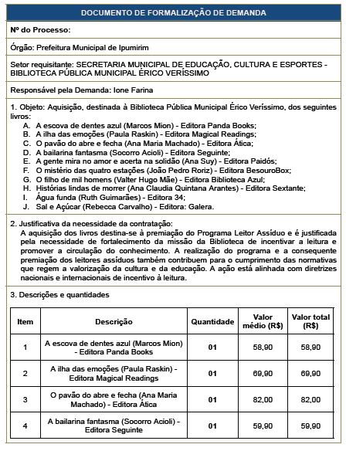

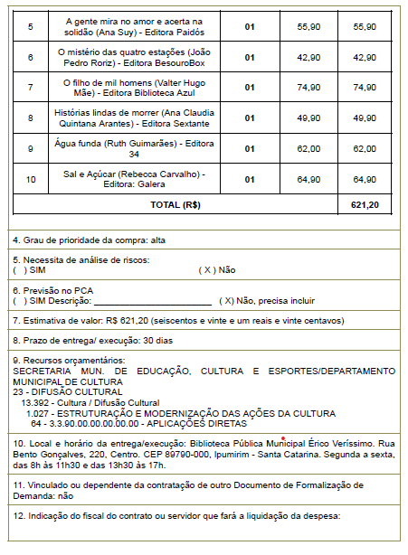

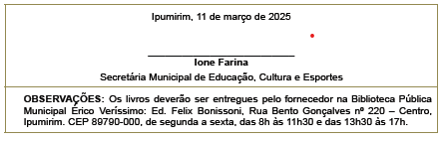

AVISO DE DISPENSA DE LICITAÇÃO 15/2025
PROCESSO LICITATÓRIO 54/2025

ANEXO II